8. Vorlesung (PC II SS 2003)

Inhalt:

I. Flüssig-flüssig Extraktion am Beispiel des ternären Systems Wasser/Aceton/Methyl-isobutylketon
II. Die Reaktionslaufzahl als Kennzahl für chemische Reaktionen

I. Extraktion am Beispiel des Systems Wasser/Aceton/Methylisobutylketon

Zu Beginn der Vorlesung haben wir uns mit der technischen Anwendung eines ternären Systems beschäftigt.
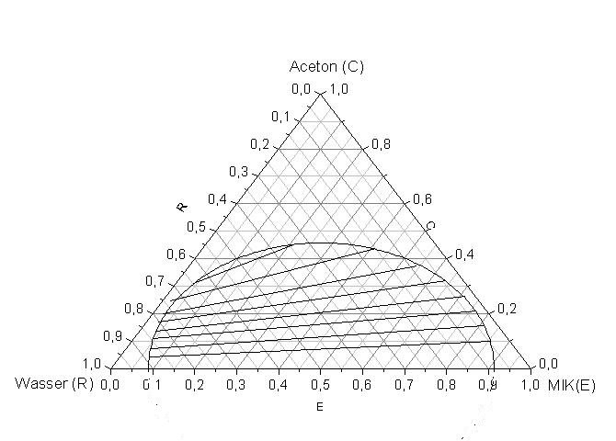
Abb. 1

Dabei ging es um die Extraktion von Aceton aus Wasser mit Hilfe des Methylisobutylketons. Das zugehörige Dreiecksdiagramm ist in Abbildung 1 dargestellt. Während sich Wasser und Aceton sowie Aceton und das Methylisobutylketon in jedem Verhältnis miteinander mischen lassen, sind Wasser und das Methylisobutylketon (MIK) über einen weiten Bereich nicht miteinander mischbar. Dieses Verhalten läßt sich leicht verstehen, wenn man einen Blick auf die Strukturformeln der drei Komponenten wirft:
Abb. 2

Je ausgeprägter die strukturelle Ähnlichkeit der Komponenten ist, desto besser lassen sie sich mischen.
Aus dem Dreiecksdiagramm läßt sich ersehen, daß bei Zugabe von MIK zum wässrigen Aceton und anschließender Gleichgewichtseinstellung sich zwar in der neu entstehenden organischen Phase Aceton sehr stark anreichert, sich aber niemals alles Aceton aus dem Wasser extrahieren läßt. Zur besseren Abtrennung kann man natürlich mehr MIK zugeben, was allerdings keine nennenswerte Verbesserung der Extraktion erbringt. Besser ist es hingegen, die Extraktion in mehreren Stufen durchzuführen. Für eine Vorhersage der trennleistung ist der Nernstsche Verteilungssatz nützlich:

$$N=\frac{c_{A,\text{Phase}1}}{c_{A,\text{Phase}2}}=\text{const}\text{.}$$

mit: N = Nernstscher Verteilungskoeffizient (Konstante, abhängig von den Stoffen, aus denen
die Phasen bestehen)

Hiernach ist das Verhältnis der Konzentration eines dritten Stoffes in einem Zweiphasengemisch in den Phasen im Gleichgewicht immer zueinander konstant; eine einmalige Extraktion mit einer großen Menge Extraktionsmittel erzielt deutlich schlechtere Ergebnisse als mehrmaliges Extrahieren in kleinen Portionen mit einem gleichgroßen Gesamtvolumen an Extraktionsmittel. Des Weiteren sind die erhaltenen organischen Phasen niemals wasserfrei und müssen zur Weiterverarbeitung erst über ein Trocknungsmittel geführt werden (z.B. wasserfreie Salze).

II. Die Reaktionslaufzahl als Kennzahl für chemische Reaktionen

Wir betrachten eine einfache Reaktion des folgenden Typs:

A → B

Die Gesamtstoffmenge des Systems sei hierbei n, die einzelnen Stoffmengen der Stoffe A und B seien n_{A} beziehungsweise n_{B.} Will man nun näherungsweise eine erste Verknüpfung der Betrachtung einer Reaktion von kinetischer (zeitabhängiger) und thermodynamischer (d.h. Energiebetrachtung zu definierten Zeiten) Seite betreiben, kann man die in der Thermodynamik auftauchenden Stoffmengen durch eine zeitabhängige Größe ersetzen, um den Fortlauf der Reaktion zu simulieren.

Die Reaktionslaufzahl (extent of reaction ) ξ beschreibt nun den Fortgang der betrachteten chemischen Reaktion an Hand der Änderung der Stoffmengen von A und B, es ist also

(1) dξ=-dn_{A}=dn_{B}

Die Gesamtstoffmenge n=n_{A}+n_{B} bleibt in diesem Fall während der Reaktion natürlich konstant. Zu Beginn der Reaktion ist n_{A}=n und n_{B}=0, am Ende gilt dementsprechend n_{A}=0 und n_{B}=n. Gleichung (1) verknüpft allerdings nur die differentielle Änderung der Reaktionslaufzahl mit den differenziellen Änderungen der Stoffmengen n_{A} und n_{B}, um die Reaktionslaufzahl selbst zu erhalten, müssen wir integrieren: Die Integration ergibt die Stoffmengen n_{A} und n_{B} als Funktion der Reaktionslaufzahl:

(2) n_{A}(ξ)=n-ξ und n_{B}(ξ)=ξ

Die Reaktionslaufzahl hat also die Dimension einer Stoffmenge. Mit Gleichung (2) ist klar, dass sich auch die Gibbs-Energie G (ξ) als Funktion der Reaktionslaufzahl schreiben läßt:

(3) G(ξ)=n_{A}⋅μ_{A}+n_{B}⋅μ_{B}

Da die chemischen Potentiale sich mit der Zusammensetzung ändern, hängen nicht nur die Stoffmengen, sondern auch die chemischen Potentiale von der Reaktionslaufzahl ξ ab. Die zu der Reaktion gehörende Gibbs-Energie ist definiert als

(4) $Δ_{r}G={\left(\frac{∂G}{∂ξ}\right)}_{P,T}$

und hat somit die Dimension „Energie pro Stoffmenge“. Um dem formalen Ausdruck für Δ_{r}G einen konkrete Rechnung folgen zu lassen, bilden wir aus Gleichung (3) das totale Differenzial von G(ξ):

(5) dG(ξ)=dn_{A}⋅μ_{A}+dn_{B}⋅μ_{B}+ n_{A}⋅dμ_{A}+n_{B}⋅dμ_{B}

Wenn wir annehmen, dass die Änderung der chemischen Potenziale nur gering ist, dann vereinfacht sich Gleichung (5) zu

(6) dG(ξ)=dn_{A}⋅μ_{A}+dn_{B}⋅μ_{B}

Setzen wir nun zusätzlich Gleichung (1) in Gleichung (6) ein, so erhalten wir

(7) dG(ξ)= −dξ⋅μ_{A}+dξ⋅μ_{B}=(μ_{B}−μ_{A})⋅ dξ

woraus sich dann mit P, T = const der Ausdruck

(8) $Δ_{r}G=μ_{B}−μ_{A}$

ergibt. Das Gleichgewicht der betrachteten chemischen Reaktion ist erreicht, wenn die chemischen Potentiale beider Komponenten gleich sind, dass heißt für $Δ_{r}G=0$.

Zur weiteren Behandlung führen wir noch die Standard-Größe Δ_{r}G⁰ ein, die sich deutlich von der Reaktions-Gibbs-Energie Δ_{r}G unterscheidet. Δ_{r}G⁰ ist folgendermaßen definiert:

(9) $Δ_{r}G^{0}=μ_{B}^{0}−μ_{A}^{0}$

Hierbei sind $μ_{B}^{0}{\text{ und μ}}_{A}^{0}$ die chemischen Potentiale der reinen Stoffe im Standardzustand. $Δ_{r}G^{0}{\text{,μ}}_{B}^{0}{\text{ und μ}}_{A}^{0}$ sind demzufolge also nicht von der Reaktionslaufzahl, sondern nur von den thermochemischen Daten der reinen Stoffe abhängig. Unter der Voraussetzung, dass A und B ideale Gase sein sollen, läßt sich einfach berechnen:

(10) $Δ_{r}G=μ_{B}−μ_{A}=\left(μ_{B}^{0}+\text{RTln}\frac{P_{B}}{P^{0}}\right)−\left(μ_{A}^{0}+\text{RTln}\frac{P_{A}}{P^{0}}\right)=\left(μ_{B}^{0}−μ_{A}^{0}\right)+\text{RTln}\frac{P_{B}}{P_{A}}$

Mit Gleichung (9) erhalten wir daraus

(11) $Δ_{r}G=Δ_{r}G^{0}+\text{RTln}\frac{P_{B}}{P_{A}}$

und durch die Definition $Q=\frac{P_{B}}{P_{A}}$ lässt sich Gleichung (11) folgendermaßen schreiben
(12) $Δ_{r}G=Δ_{r}G^{0}+\text{RTlnQ}$

Im Gleichgewicht wird nun wird Q als Gleichgewichtskonstante K bezeichnet und es gilt:

(13) $Δ_{r}G=0=Δ_{r}G^{0}+\text{RTlnK}$

Durch Umstellen nach K erhalten wir die van’t Hoffsche Gleichung:

(14) $\text{RTlnK}=−Δ_{r}G^{0}$ oder $K=\text{exp}\left(−\frac{Δ_{r}G^{0}}{\text{RT}}\right)$

